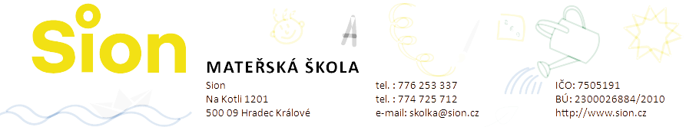
Ceník 2023 – 2024

Docházka po celý školní rok (příp. déle než 1 kalendářní rok)

Měsíční částka podle počtu dnů v týdnu:
Celé dny: Půl dny:
5 dnů 4.200 5 dopol. 2.640
4 dny 3.660 4 dopol. 2.190
3 dny 3.020 3 dopol. 1.700
2 dny 2.160 2 dopol. 1.210
1 den 1.200 1 dopol. 700
Pokud chcete nastoupit v průběhu školního roku a další školní rok budete u nás pokračovat, tak je možné se domluvit na ceně výše.

Docházka pouze na několik měsíců

Měsíční částka podle počtu dnů v týdnu:
Celé dny: Půldny:
5 dnů 8.800 5 dopol. 6.090
4 dny 7.930 4 dopol. 5.000
3 dny 6.130 3 dopol. 3.860
2 dny 4.740 2 dopol. 2.700
1 den 2.700 1 dopol. 1.630

Příklad:
Docházka pouze na konec školního roku, 4leté dítě, 2 celé dny v týdnu:
- Měsíční částka 4.740 + strava

Děti od 2 do 3 let
Po dobu, než děti dovrší tří let (včetně měsíce narozenin), se platí dvojnásobný rodičovský příplatek.

Strava
Přesnídávka 15 Kč Oběd 39 Kč Svačina15 Kč Celkem 69 Kč/den

Ve zvláštních případech, pokud dítě potřebuje speciální péči, mohou platby stoupnout až na náklady na jednoho učitele či asistenta.

Pokud potřebujete poradit nebo něco vysvětlit, příp. si domluvit individuální cenu, tak nás kontaktujte, a rádi se s Vámi spojíme. (skolka@sion.cz)

